doxygen+graphviz使用方法

版本号 Doxygen1.8.8 Graphviz2.38

Step 1：打开doxygen bin目录下的doxywizard.exe进行如下配置

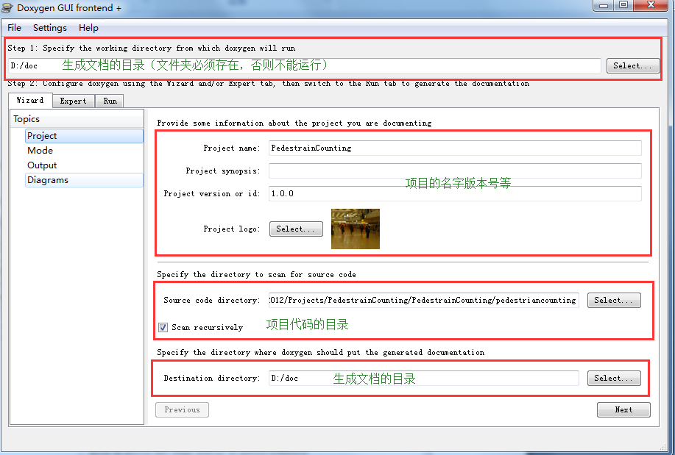

Step 2：

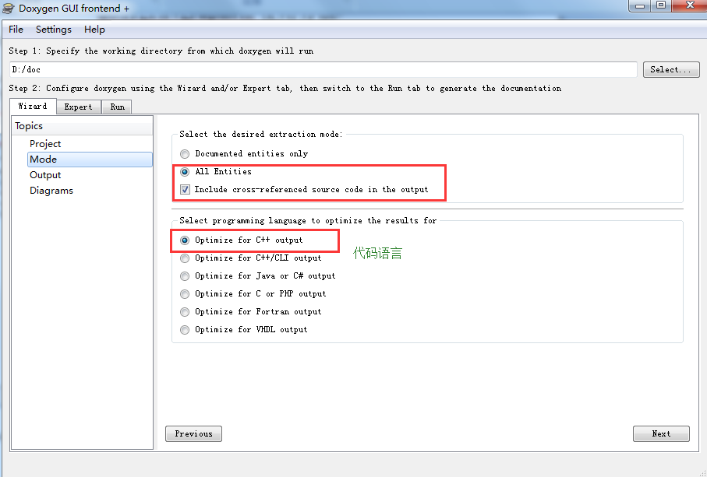

Step 3：

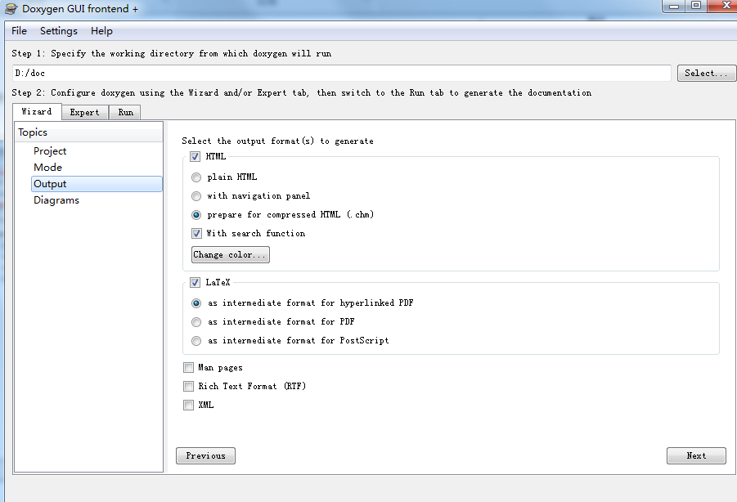

Step 4：

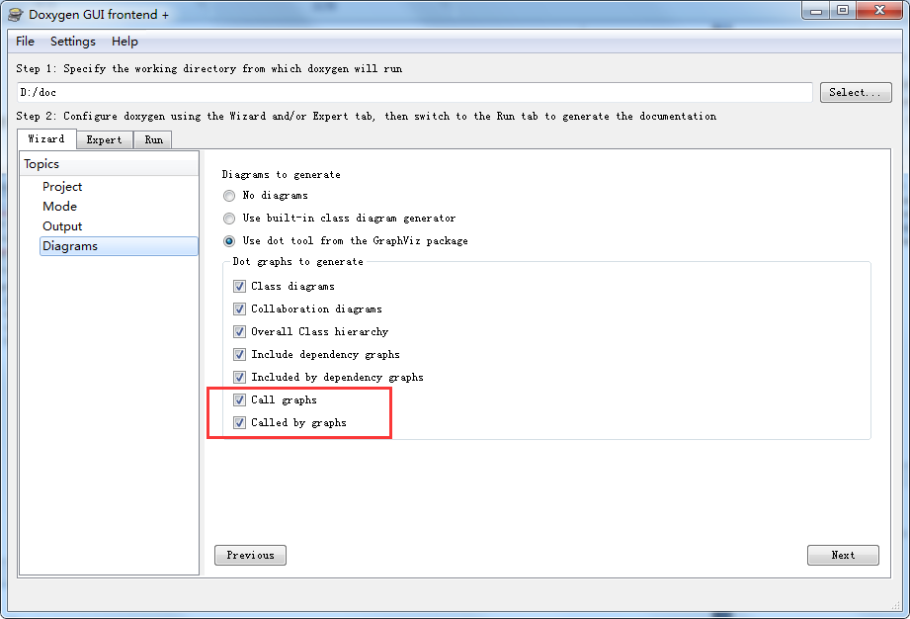

Step 5：配置Graphviz

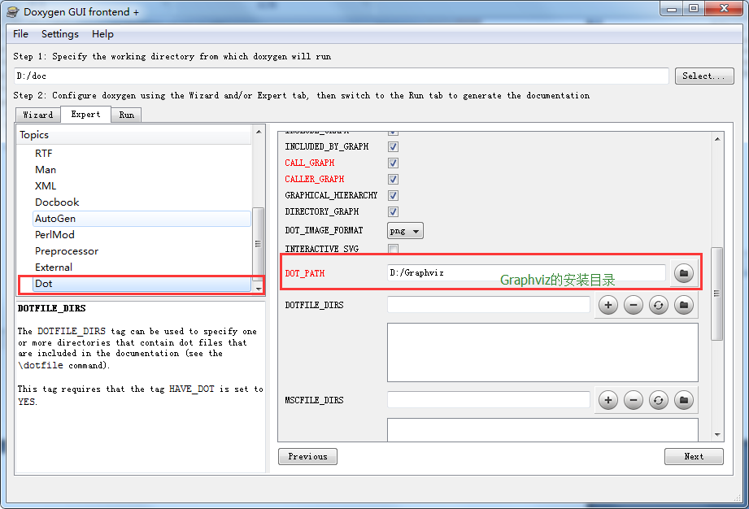

Step 6：运行Doxygen

